游戏总览
  - 黄底为文档突出、蓝底为还没做完、红字为重点
目录
1 概述 3
1.1 设计目的 3
1.2 设计思路 3
1.2.1 游戏标签 3
1.2.2 主要玩法 3
1.2.3 卖点 3
1.2.4 避坑 3
2 界面 5
2.1 主菜单界面 5
2.2 主城界面 5
2.3 战斗界面 5
2.4 角色面板界面 6
2.5 招募角色界面 6
2.6 神殿界面 6
2.7 游戏设置界面 6
2.8 6
3 详细设计 7
3.1 角色系统 7
3.1.1 属性 7
3.1.2 元素 7
3.1.3 技能 9
3.1.4 天赋 9
3.1.5 装备 9
3.1.6 资质 9
3.1.7 等级与经验 10
3.1.8 组织 10
3.1.9 出身 11
3.1.10 信仰 11
3.2 战斗系统 11
3.2.1 流程图 11
3.2.2 概念 16
4 补充 18
4.1 待补充、没完成的 18

概述

设计目的
- 吸引热爱单机精品类游戏玩家
- 积攒用户
- 买断制+dlc

设计思路

游戏标签
- 肉鸽、闯关、回合制战斗、二次元魔法风格、多流派组合、各种武器、技能、元素组合、玩法多样

主要玩法
- 单机部分
- 局内养成+局外养成
- 有限闯关+无限爬塔
- 联机部分
- 世界聊天
- 组织工会
- 各种奖励以及玩法（待定）
- Boss伤害排行
- 有限关卡养成通关后，出现boss
- 固定回合内，按照打出伤害排名（boss伤害很低）
- 个人排行 + 组织排行
- 周一8:00~周二23:00
- 可退出重开
- 该模式创新部分（待定）
- Boss竞速排行
- 有限关卡养成通关后，出现boss
- 按照击杀boss的速度进行排名
- 同回合时取行动值
- 个人排行 + 组织排行
- 周三8:00~23:00
- 可退出重开
- 该模式创新部分（待定）
- 闯关层数排行
- 无限模式
- 相同层数按照时间先后
- 个人排行 + 组织排行
- 周六8:00~周日23:00
- 可退出重开
- 该模式创新部分（待定）
- 竞速通关排行
- 比拼有限闯关通关速度
- 个人排行 + 组织排行
- 周四8:00~23:00
- 可退出重开
- 该模式创新部分（待定）
- 限时闯关排行
- 无限模式
- 比拼30分钟内谁层数最高
- 同层数按照先后顺序
- 个人排行 + 组织排行
- 周五8:00~23:00
- 可退出重开
- 该模式创新部分（待定）
- 点击头像查看玩家信息
- 好友系统

- 注意事项
- 增加等级段位限制

卖点
- 画面
- 多组合
- 无限
- 凹点
- 养成策略

避坑
要想象自己在玩这个游戏的每一步流程，代入玩家视角，思考自己本身喜欢哪些游戏的哪些点、讨厌哪些游戏的点
- 操作麻烦、恶心玩家
- 内容无聊且重复，玩过一两次就不想玩了。
- 没有创新
- 在无聊的点上太肝：应该让玩家因为好玩才玩，顺便获取奖励，而不是奖励驱动必须做什么，跟上班一样
- 数值不平衡、粗制滥造、差距太大
- 角色塑造、文本内容劣质
- 随机性太强、体验感很差、策略感较弱 玩的不爽、坐牢
- 攻略致死：一份儿攻略减少了玩家大部分探索乐趣
- 各个系统设计漏洞（不好的设计会导致玩家钻漏洞，导致可玩性大大减小）

界面

主菜单界面
- 背景图
- 游戏标题
- 开始游戏按钮
- 官方qq群
- 设置按钮
- 声音调节滑块1~10
- 帧率选择30/60
- 退出游戏按钮

主城界面
- 活动入口
- 公会入口

战斗界面
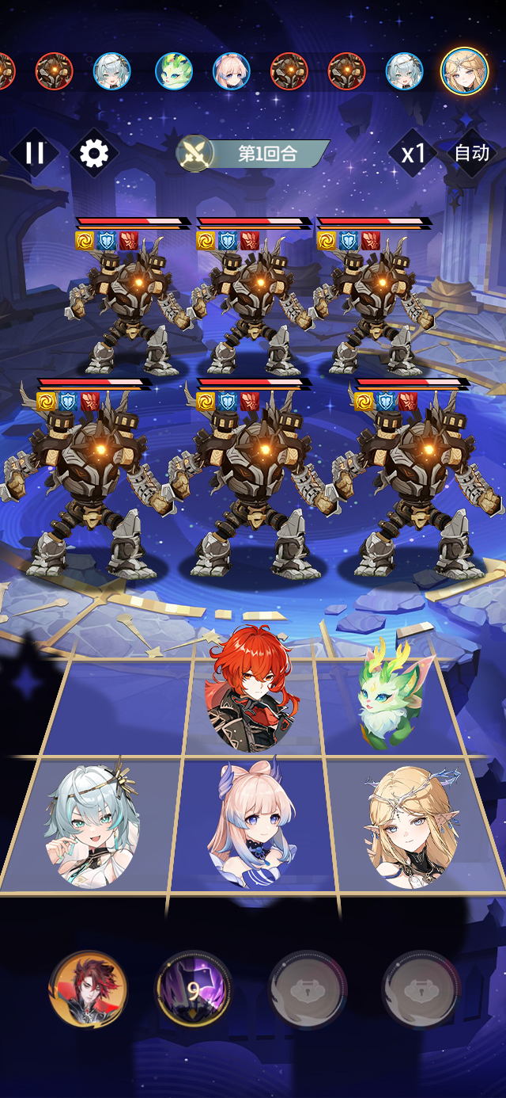
- 其他I
- 倍速按钮
- 1~3倍
- 暂停按钮
- 设置按钮
- 音量调解
- 1~10
- 重新开始战斗
- 二次确认
- 有惩罚（暂时没想好）
- 总行动条（手动时才展示）
- 技能选择栏
- 拖动箭头
- 遮罩
- 角色
- 血条
- 盾条（附着在血条上）
- Buff栏（要考虑超框情况）
- 本体
- 元素共鸣条
- 敌人
- 血条
- 盾条（附着在血条上）
- Buff栏（要考虑超框情况）
- 本体
- 怒气条（Boss独有）
- 脆弱条
- 每个敌人都有脆弱条（值为100）
- 脆弱条攒满之后，陷入脆弱状态，有不同的效果，持续两回合
- 每个技能都有脆弱值，值越高，摧毁越快
- 待定
- 实体宠物
- 血条
- 盾条
- 行动条
- Buff栏
- 本体
- 无实体宠物（待定）
- 行动条
- 本体
- 文本+特效
- 特效
- 减血文本
- 减盾文本
- 技能名字文本
- 回血文本
- 待定

探索界面

界面内容
- 层数文本
- 事件文本（比如光明圣地、阴暗巢穴等）
- 角色头像+血量条+经验条
- 中间是事件场景
- 事件场景上方摆放三个按钮
- 三个按钮分工明确
- 强提示
- 如“前方有治疗泉水”
- 如“前方有神秘商人”
- 弱提示
- 如“你听到金属碰撞的声音”
- 可能是战斗
- 也可能是铁匠商人
- 如“你闻到一股焦糊味”
- 可能是火焰陷阱
- 也可能是篝火休息点
- 纯随机
- 角色面板按钮、布阵按钮

注意事项
- 要方便玩家单手按

角色面板界面

界面内容
- 角色大头像
- 角色名字
- 穿戴装备
- 是套装的装备，展示特效
- 最多情况下，七件装备都分别对应不同的七个套装 七种特效
- 相同的激活套装展示相同的特效（最多三个激活套装）
- 点按弹出装备界面
- 双击 切换背包页签 装备页签 对应部位页签
- 拖拽到背包栏 先切换到装备对应部位页签 卸下
- 天赋
- 称号
- 基础属性+属性详情按钮
- 属性详情弹窗
- 元素信息
- 主元素icon + 对应强度
- 详情按钮 展示所有元素icon + 对应强度
- 对应强度最好不要用数字，而是十个格子，强度x 点亮x格子
- 经验 + 等级
- 组织 + 出身
- 资质 + 天赋
- 技能or技能详情界面按钮
- 套装信息
- 只显示两个优先级高的套装，超过数量展示……
- 只显示穿戴的套装，无论是否激活
- 点击……弹出套装总览弹窗界面
- 套装总览界面中每个套装名字可以点击（ui得让玩家知道能点） 点击后跳转到对应套装界面
- 套装名 + 部件数量/套装数
- 套装数显示规则
- 激活时 取当前激活的最高级数量
- 未激活时 取最低激活数量
- 背包栏
- 待定，但肯定大部分都可以筛选+排序，具体规则没定好

注意事项
- 角色面板界面是弹窗界面
- 如果角色界面塞不下技能 再来个技能界面
- 背包栏要有分类页签
- 装备
- 七个部位子分类页签
- 主属性分类页签
- 构成相同套装的装备部位要展示同样的特效
- 最多也就三个套装 三种颜色的特效
- 和穿戴装备是共同套装的，展示特效

- 技能
- 技能标签分类
- 可多选

- 道具
- 待定

布阵界面

招募角色界面（星见之隙）

神殿界面

游戏设置界面

装备界面

界面内容
- 名字+品质色
- 属性
- 宝石镶嵌孔+对应加成属性（不一定有）
- 描述
- 效果
- 左右切换按钮
- 来自背包栏
- 穿戴按钮
- 与身上装备属性对比
- 身上无对应装备时的状态
- 来自身上穿戴
- 卸下按钮

- 套装详情按钮
- 强化按钮

注意事项
- 暂无

套装界面

界面内容
- 上方星轨图
- 好看的背景
- 装备孔
- 对应了7个部位，连线？需要绚丽好看一点
- 四种状态
- 该部位不构成套装
- 套装的一部分，但未拥有
- 套装的一部分，并且已拥有，但是未穿戴
- 套装的一部分，并且已拥有、已穿戴
- 下方套装效果
- 激活与未激活区分
- 比如2/2是绿色、2/5是灰色
- 效果描述

注意事项
- 暂无

详细设计

角色系统

属性
- 总览
- 速度、幸运、魅力 初始随机
- 其他 初始值固定
- 可加点
- 攻击力
- 防御力
- 血量
- 不可加点
- 生命值百分比 初始0%
- 加算，非乘算 3个30% 基础生命值x 1.9 而非 基础生命值x1.3 x1.3 x1.3
- 攻击力百分比 初始0%
- 暴击率 初始0%
- 暴击伤害 初始50%
- 无视防御
- 十元素抗性 初始 0%
- 十元素伤害加成+全元素伤害加成 初始0%
- 穿透 初始0%
- 治疗强度 初始0%
- 吸血率 初始0%
- 幸运
- 初始1~10
- 1 25%
- 2 18%
- 3 14%
- 4 11%
- 5 9%
- 6 7%
- 7 6%
- 8 5%
- 9 3%
- 10 2%
- 魅力
- 初始1~10
- 概率同幸运
- 速度
- 等概率随机80~110
- 共鸣效率 –> 50%

元素
- 元素印记
- 角色普攻给敌人施加的主元素烙印
- 两个不同的主元素烙印会触发元素反应，造成不同的效果

- 主元素
- 每个角色有几个主元素
- 概率
- 1 40%
  - 2 30%
  - 3 15%
  - 4 8%
  - 5 4%
  - 6 2%
  - 7 0.8%
  - 8 0.15%
  - 9 0.04%
  - 10 0.01%
- 参与元素纯度的计算
- 相比于其他元素，效果更强
- 元素纯度
- 公式：元素纯度 = （主元素点数之和）/ （所有元素点数之和）
- 元素强度
- 角色初始时随机0~10，其中一个元素必定大于>=6
- 概率（0~5）
- 0 5%
- 1 15%
- 2 30%
- 3 30%
- 4 15%
- 5 5%
- 概率（6~10）
- 6 55%
- 7 25%
- 8 12%
- 9 5%
- 10 3%
- 元素共鸣
- 角色释放技能时，会积攒自身的元素共鸣
- 元素共鸣攒满后，可以释放大招
- 不同技能会有不同的元素共鸣点
- 某些特殊情况可能会让自身的共鸣转化为其他角色的
- 其他介绍
- 元素越纯净，该元素技能效果越强
- 每种元素都要设计出进攻、防御、治疗、辅助类型的技能
- 可以通过道具、事件等方法，提升或降低点数
- 元素种类
- 水
- 火
- 风
- 雷
- 岩
- 光
- 冰
- 血
- 暗
- 幻
- 元素弱点
- 每个敌人都有对应的元素弱点
- 公式
- 受到弱点的攻击（仅掉血）时，增加百分之15%易伤
- 如果某技能是毒和冰属性，都克制水的情况下，增加30%易伤
- 元素最终系数公式
- 用在技能效果公式计算中
- 主元素最终系数公式
- （1+元素强度x强度系数）x（1+元素纯度x纯度系数）
- 强度系数：0.05
- 纯度系数：1
- 非主元素公式
- （1+元素强度x强度系数）
- 强度系数：0.05
- 公式总结
- 主元素多一个纯度系数
- 纯度越高，主元素越强

技能
- 技能等级
- 1~10级

- 脆弱强度
- 每个技能都有一个脆弱强度
- 敌人身上都有一个脆弱条，脆弱条满了之后，有不同的debuff效果
- 脆弱强度越高，摧毁脆弱条越快
- 魔力点
- 全队共享魔力点
- 每个角色使用魔力技时，会消耗魔力点
- 每个角色普攻时，会恢复魔力点
- 每个角色使用破限技和大招时，不会消耗魔力点
- 角色行为
- 普攻
- 元素为主元素（多个主元素则都有）
- 元素附着时间为敌人行动的三回合
- 普攻特殊职能
  - 给敌人附着上元素印记（主元素有几个就附加几个）
  - 回全队魔力点
  - 每个角色普攻附着的元素会顶掉上一个角色附着的元素
- 假设角色A主元素为冰和火 普攻附着冰+火
- 此时角色B主元素为雷 普攻附着雷 敌人身上只有雷了
- 元素技
- 不消耗全队魔力点
- 不占用行动回合 释放完元素技还可以释放其他行动
- 每个元素技都有一个元素
- 元素技特殊职能
- 触发普攻附着的元素反应
- 假设玩家A普攻附着了冰与火元素，玩家B元素技是雷元素 玩家B释放雷元素就会触发雷冰反应+雷火反应
- 魔力技
- 消耗全队魔力点
- 共鸣技

- 组合技
- 两个被动技能
- 技能品质
- 绿
- 蓝
- 橙
- 红
- 技能强化
- 技能转化
- 技能大全
- 水
- 潮汐之佑
- 效果
- 给全体加盾 盾破了立即回血并提供2回合的治疗
- 回血和治疗的数值取决于施法者的生命值
- 回合取决于受术者
- 品质
- 橙
- 标签
- 治疗、水、魔力技
- 其他

- 火
- 风
- 雷
- 岩
- 光
- 冰
- 血
- 血溢
- 效果
- 3回合内全队角色溢出的治疗量转化为伤害
- 溢出后立即让敌人受伤
- 以施法者自身回合计算
- 伤害不参与其他任何公式计算，只参与血溢的治疗量转化
- 伤害为无属性伤害
- Buff结束前，再次释放，则重新持续3回合
- 品质
- 绿
- 标签
- 输出、buff、血、魔力技
- 其他
- 不可暴击
- 容易获取，属于体系核心，但必须搭配其他强力技能才可以发力
- 过载治疗
- 效果
- 1回合内所有的治疗均视为溢出
- 以施法者自身回合计算
- 解放机制，不再需要保持高血量
- 品质
- 橙
- 标签
- 魔力技、辅助、buff、血、治疗
- 其他
- 机制技能，配合蓄血池左脚踩右脚
- 施法者每次都要放，不然就会断掉
- 蓄血池
- 效果
- 保存每次溢出治疗量的30%
- 随下次溢出治疗共同释放
- 品质
- 红
- 标签
- 被动技能、辅助、血、治疗
- 其他
- 越溢出越强

- 毒
- 百分比攻击提升注意事项
- 加算，非乘算 两个30% 应该为基础值x1.6 而非 基础值x1.3 x1.3

天赋
- 每个角色有极小的概率可能获取一个天赋
- 天赋有不同的效果，种类如下
- 待定

装备
- 衣服、帽子、戒指主属性固定，其余不固定
- 装备拥有镶嵌宝石功能，每个装备最多3个孔，最少0个
- 宝石是一种道具，可以镶嵌在装备孔上，具体详见道具系统
- 装备最高十五级
- 每级的经验值为（待定）
- 以下为所有装备部件
- 衣服
- 主属性
- 防御
- 样式
- 血玫瑰之衣
- 品质
- 红
- 孔位
- 3
- 效果

- 套装
- 血玫瑰套装
- 其他

- 帽子
- 主属性
- 生命
- 样式
- 血玫瑰之帽
- 品质
- 红
- 孔位
- 3
- 效果

- 套装
- 血玫瑰套装
- 其他

- 靴子
- 主属性
- 生命、攻击百分比、防御、速度
- 样式
- 血玫瑰之靴
- 品质
- 红
- 孔位

- 效果

- 套装

- 其他

- 戒指
- 主属性
- 攻击力
- 样式
- 血玫瑰之环
- 品质

- 孔位

- 效果

- 套装

- 其他

- 项链
- 主属性
- 各元素伤害加成、攻击力百分比、共鸣回复效率、破盾效率
- 样式
- 血玫瑰之吻
- 品质

- 孔位

- 效果

- 套装

- 其他

- 披风
- 主属性
- 暴击率、暴击伤害、治疗强度、攻击力百分比、防御力、生命值、破盾效率
- 样式
- 血玫瑰斗篷
- 品质

- 孔位

- 效果

- 套装

- 其他

- 面具
- 主属性
- 魅力、幸运、速度、暴击率、暴击伤害

- 样式
- 血玫瑰之拥
- 品质

- 孔位

- 效果

- 套装

- 其他

套装

资质
- 资质决定每次升级拥有的加点数量
- 种类如下
- 平平无奇
- 概率 90%
- 每级10点属性加点
- 出类拔萃
- 概率 8%
- 每级12点属性加点
- 天资卓越
- 概率 1.5%
- 每级14点属性加点
- 逆天改命
- 概率 0.5%
- 每级16点属性加点

等级与经验
- 满级100级
- 经验值待定

组织
- 类似于金铲铲的羁绊
- 组织如下
- 白银圣歌
- 概率

- 羁绊效果
- 2

- 4
- 6
- 蔷薇骑士团
- 旅人酒馆
- 梦隙教团
- 白夜之森
- 猫与咖啡
- 月下茶会
- 虹色庭院
- 隐
- 魔法甜点铺
- 真理之庭
- 渡魂人
- 魔女茶会
- 妖精之尾
- 紫电
- 黑曜石之馆
- 工匠之家

出身
- 魔法学院
- 预言家
- 骑士家族
- 商人豪门
- 酒馆杂役
- 街头艺人
- 森林之子
- 异世界转生者
- 时之裂缝
- 冒险家
- 旅人
- 药剂师
- 禁书管理者
- 邮差
- 绘画家

角色简介
- 柚糖
- 13岁
- 萝莉
- 白发、婴儿肥、呆毛
- 呆萌、天真、善良
- 铃夏
- 17岁
- 少女
- 少女感
- 活泼、元气
- 清璃
- 17岁
- 少女
- 少女感、长发
- 温柔、沉稳

战斗系统

流程图
- 总览
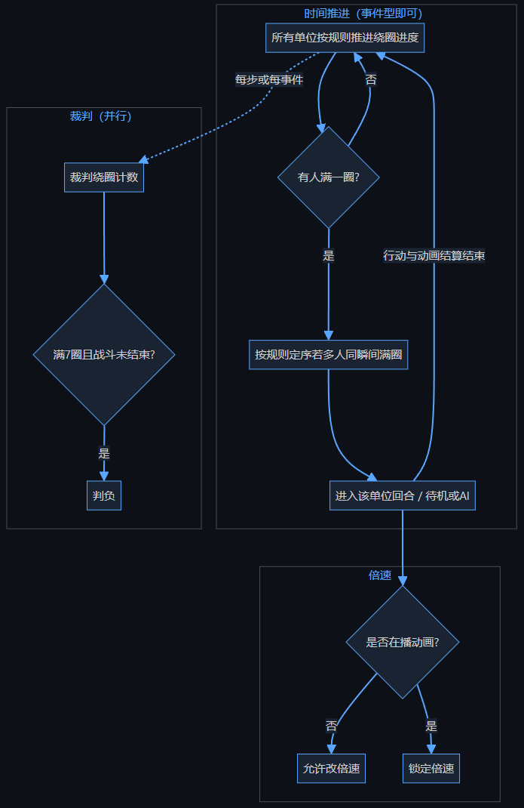

- 插队
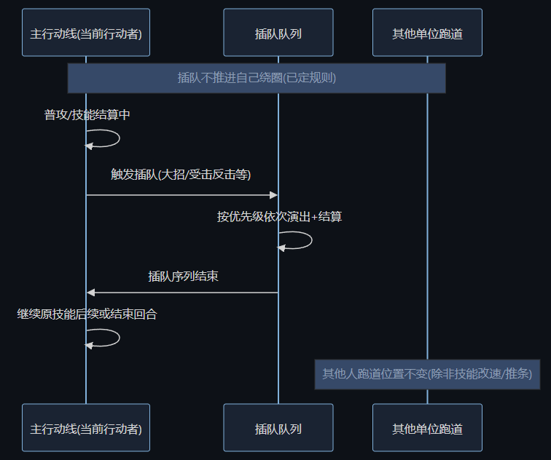

- Buff持续时间
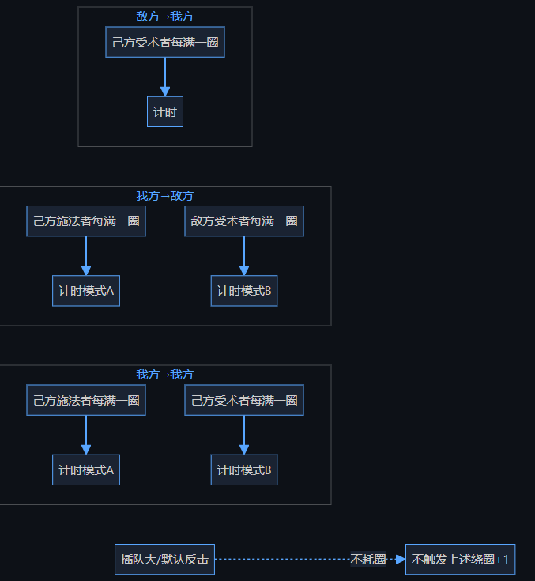

- 手动与自动
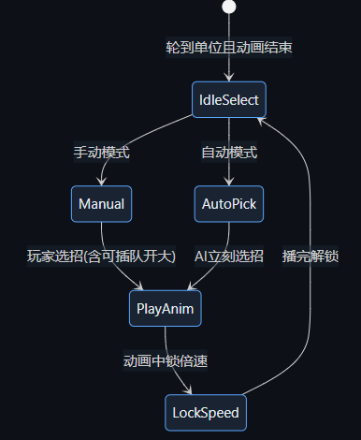

- 行动值
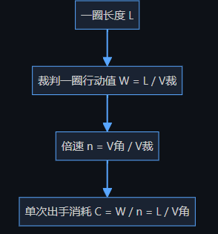

概念
- 跑道
- 10000米的操场

- 速度
- 每个实体（玩家角色、敌人、宠物等）都有各自的速度
- 速度越快，跑完一圈跑道就越快
- 实体行动
- 每跑一万米行动一次
- 也可以理解为每跑完一圈，行动一次
- 裁判
- 全局计时，通常速度较小
- 裁判跑完一圈，算一回合
- 每场战斗都有一个最大回合数，超过该回合即为失败
- 行动值
- 假设裁判的速度为40 跑完一圈（即每回合）有10000/40=250行动值
- 假设角色A的速度为200 跑完一圈只需要50行动值
- 假设本局只有角色A则：
- A在行动值为200的地方行动第一次
- A在行动值为150的地方行动第二次
- 以此类推
- 直到第一回合的250行动条都用完了，A角色行动了四次（200,150,100，50）
- 行动值为0 下一回合
- 套圈
- 比如A角色速度为500，B角色速度为100 A行动了好几次，才轮到B第一次行动
- 插队
- 释放大招或被动反击或其他特殊情况下，该角色直接被拉到行动条顶端，行动一次
- 不消耗任何行动条
- 行动后，回到行动条原位置
- 其他人不变
- 倍速
- 自动与手动情况下，均只能在动画播放结束后进行倍速调整
- 自动与手动
- 进入待机
- 跑道判定下一个行动单位，且上一场动画已全部播完、倍速锁已解除，进入「轮到某人」的待机态
- 分支
- 若当前为手动模式，界面播放待机动画并等待玩家选择普攻、战技、破限技或大招
- 若为自动模式，由 AI 立即决定出招，无需玩家点选
- 选招与插队
- 手动下玩家也可在允许时机插队开大
- 自动下由 AI 按优先级释放。插队规则仍服从第 3 节的序列
- 播放与锁倍速
- 一旦开始播放本回合相关动画，倍速不可改，直到本回合相关动画全部结束
- 结束回合
- 结算完成后，回到跑道推进逻辑，再次决定下一个谁满圈；自动模式下玩家仍可在待机间隙取消自动，之后新回合走手动分支
- Buff持续时间
- 如图即可

敌人系统

敌人立绘设计
- 两种方案
- 不同档位敌人可以复用立绘
- 不可复用

探索系统

游戏时长
- 有限模式一局建议30~60分钟

玩家
- 等级区间 和敌人一模一样，分为5个区间和档位
- 遇敌规则
- 不会遇到低于角色档位的敌人

敌人
- 敌人种类
- 普通
- 精英
- 首领
- 每层最后boss
- 天灾（隐藏）
- 混沌
- 特殊奖励、特殊机制、特殊玩法
- 等级区间与档位
- 1~19（D）
- 20~39（C）
- 40~59（B）
- 60~79（A）
- 80~100（S）
- 999（隐藏级 Z）
- 难度提示
- 敌人比我方高一档 警惕
- 敌人比我方高二档 危险
- 敌人比我方高三档 致命

威胁等级
- 本次闯关的当前探索总难度
- 旅行级（0~19）
- 描述：轻松漫步，旅人初踏
- 遇敌档位概率
- D档（1~19）：100%

- 其他：0%

- 冒险级（20~39）
- 描述：稍有波折，冒险入林
- 遇敌档位概率
- C档（20~39）：85%
- B档（40~59）：15%
- 其他：0%

- 挑战级（40~59）
- 描述：危机四伏，以剑开路
- 遇敌档位概率
- B档（40~59）：60%
- A档（60~79）：

- 试炼级（60~79）
- 描述：险象环生，英雄猝火

- 传说级（80~100）
- 描述：星尘为你引路，踏足传说之路
- 永恒级（隐藏）
- 描述：传说终将落幕，唯有永恒不灭

难度自选
- 深入险境按钮 提升

选项设计
- 战斗
- 按等级差来区分敌人难度（温和、简单、难、极难等描述）

难度设计

道具系统

流派设计

溢血输出流
- 核心机制
- 溢出回血量可转化为直接伤害
- 设计思路
- 前期获取血溢后可以考虑玩
- 中期靠数值
- 后期蓄血池的积攒机制
- 其他
- 主要为水和血属性

追击流

吞噬流

击杀加攻击流
- 核心机制
- 杀怪越多，攻击越高
- 设计思路
- 越早获取对应机制装备、技能越好
- 核心技能为
- 其他

圣物系统

招募系统

初始招募
- 初始只有4个角色可选
- 经过养成后最多8个角色可选
- 每个角色可以刷新一次
- 共20个可选角色样貌

局内招募
- 场下角色
- 初始只有两个位置
- 场外养成可解锁更多位置

其他
- 角色样貌
- 样貌不可重复
- 可自选

局外养成系统

技能
- 初始角色技能

装备
- 初始角色装备

其他
- 酒馆
- 初始可招募角色数量从4~8
- 战斗
- 场下阵位从2~6
- 圣物
- 解锁新圣物

评分系统

品质
- 装备、技能 绿 蓝 橙 红
- 天赋 红

数值与公式

数值

玩家角色
- 攻击力
- 属性
- 初始200
- 升级
- 每次升级自动+5点攻击力
- 区间：5~500
- 加点
- 每次升级共有10~16点
- 区间：0~1600
- 装备
- 戒指
- 0级 40~100
- 绿色 40~55
- 蓝色 55~70
- 橙色 70~85
- 红色 85-100
- 15级 280~700
- 同0级，等倍
- 技能提升
- 0级
- 50~300
- 10级
- 500~3000
- 总览
- 常规

- 极端
- 攻击力百分比
- 装备
- 斗篷
- 每升一级提升0.08
- 0级 4%~8%
- 绿色 0.04~0.05
- 蓝色 0.05~0.06
- 橙色 0.06~0.07
- 红色 0.07~0.08
- 15级 16%~32%
- 同0级，等倍
- 项链、鞋子 同斗篷
- 技能提升
- 总览
- 防御
- 速度

属性公式

攻击 + 防御 + 生命值 属性x
- 基础x （战斗外）= 角色初始x + 加点x + 升级自动增加x + 装备固定x + 装备百分比x
- 战斗内
- 固定值总和 = buff固定提升值 – buff固定减少值
- 百分比总和 = buff百分比提升值 – buff百分比减少值
- 总值 = 基础值 x（1 + 百分比总和）+ 固定值总和
- 所有的百分比值，要加和，而不是×

速度
- 基础速度 = 角色初始速度 + 装备固定速度
- 战斗内
- 固定值总和 = buff固定提升值 – buff固定减少值
- 百分比总和 = buff百分比提升值 – buff百分比减少值
- 总值 = 基础值 x（1 + 百分比总和）+ 固定值总和
- 所有的百分比值，要加和，而不是×

其他属性
- 同攻击、速度等，全部遵循以下规则
- 基础值是进入战斗前的值（包含角色自身+装备提供）
- 战斗内都分为固定值总和与百分比总和
- 总值都 = 基础值 x（1 + 百分比总和）+ 固定值总和
- 所有的百分比值，要加和，而不是×

伤害公式

正常伤害计算
- 基础伤害 = 攻击力 × 技能倍率
- 暴击后伤害 = 触发暴击 ? 基础伤害 × (1 + 暴击伤害) : 基础伤害
- 主元素系数 = (1 + 元素强度 × 0.05) × (1 + 元素纯度)
- 非主元素系数 = (1 + 元素强度 × 0.05)
- 元素系数后伤害 = 暴击后伤害 × 对应元素系数
- 元素加成后伤害 = 元素系数后伤害 × (1 + 各元素加成% + 全元素加成%)
- 被减防后防御力 = 敌方原始防御力 × (1 - 减防%)
- 减防是被攻击方身上的buff，而不是攻击方的属性
- 有效防御力 = 被减防后防御力 × (1 - 无视防御%)
- 无视防御是攻击方的属性，而不是敌人身上的buff
- 防御力减伤率 = 有效防御力 / (有效防御力 + 攻击方等级 × 10 + 500)（500需先确认数值常规区间）
- 等级差 = 防御方等级 – 攻击方等级
- 等级压制减伤率 = 等级差 x 1%
- 防御后伤害 = 元素加成后伤害 × (1 – 防御力减伤率) x （1-等级压制减伤率）
- 被减抗后抗性 = 敌方元素抗性% - 减抗%
- 有效抗性 = max(被减抗后抗性 - 全元素穿透值%, -100%)
- 抗性后伤害 = 防御后伤害 × (1 - 有效抗性)
- 最终伤害 = 抗性后伤害 × (1 + 易伤%) × (1 - 减伤%)

Dot伤害计算
- 目前想的是，和正常伤害计算是一样的

其他（待定）

治疗公式

防御公式

补充

待补充、没完成的
- 元素共鸣公式
- 元素种类详情

注意事项
- 所有玩法都要考虑手机闪退的情况，或者强行退出游戏的情况

模板：

技能模板
- 蓄血池
- 效果

- 品质

- 标签

- 其他

装备模板
- 血玫瑰之衣
- 品质

- 孔位

- 效果

- 套装

- 其他

流派模板
- 核心机制
- 溢出回血量可转化为直接伤害
- 设计思路

- 其他

美术风格

高饱和、色彩构成为主，手绘感，偏唯美

UI:平面剪纸风格,低饱和，纸感颜色为主色

(绘制时间长难度高)

